**Reporte Cuenta Corriente de Proveedores**

**Layout y Parámetros**

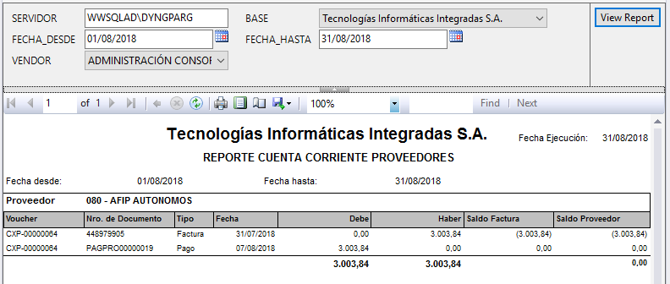

SERVIDOR : Indica al SERVIDOR que hay que conectarse. Este parámetro cuando se implementa el reporte hay que modificarle el valor por defecto porque es un Parámetro Oculto. En la imagen se visualiza solo a fines de este manual.

BASE: Indica la base en la que se ejecuta la consulta

FECHA_DESDE: Fecha Desde

FECHA_HASTA. Fecha Hasta

VENDOR: Lista despleglable de Poveedores, se pueden elegir uno o varios.

**Instalación y Configuración**

1. Correr en cada base que vaya a correr el reporte el script

Creación de Vista del Reporte

TII_CTA_CTE_PROVEEDOR_RPT.sql

Creación del Rol de Base de dAtos

rol_TII_CTA_CTE_PROVEEDOR.sql

Permisos al Rol

Grant TII_CTA_CTE_PROVEEDOR.sql

Asociar el Rol al Grupo de Trabajo dentro de seguridad de la Base

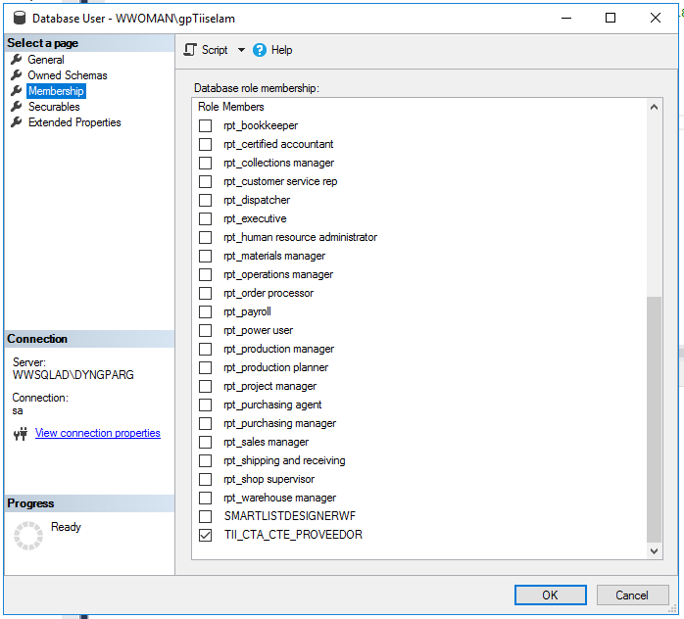

1. En Visual Studio levantar el reporte y relizar las siguientes modificaciones en las definiciones de parámetros.

Modificar el Valor por Defecto para el parámetro SERVIDOR para indicar el servidor donde esta instalada la base de DAtos

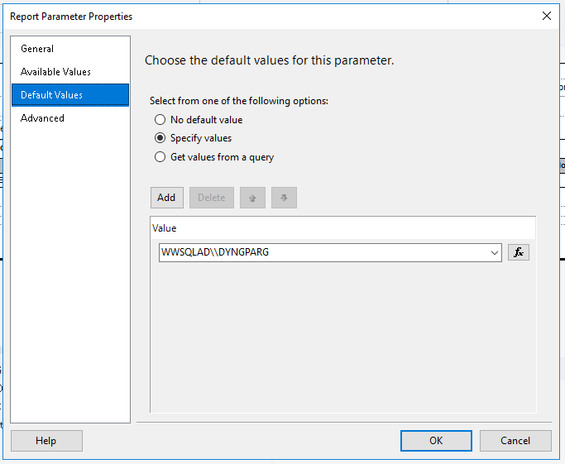

Modificar los valores posibles del parámetro BASE y especificar todas las compañías a las que haya que tener acceso.

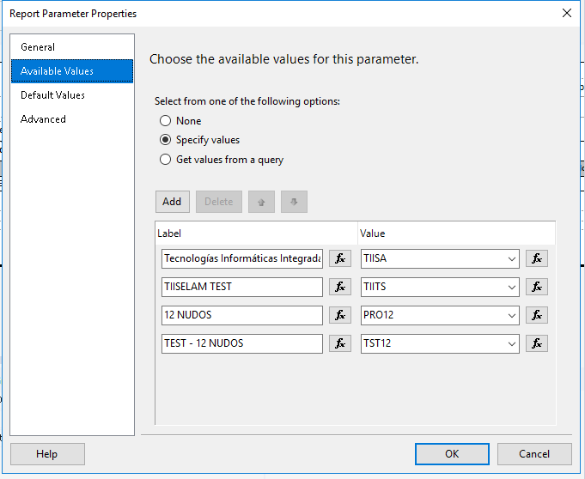

Realizar el Build y el Deploy al Report Server.

Considerar que el deploy se va a realizar en la variable de entorno del proyecto TargetServerURL

